LSTM 기반 가짜 뉴스탐지
20230808 오승현
(1) 서론
최근 온라인 상에서 확인되지 않은 정보가 빠르게 확산되면서 가짜 뉴스(Fake News)의 사회적 영향력이 크게 증가하고 있다. 가짜 뉴스는 정확한 사실 판단을 방해하거나 사회적 혼란을 초래할 위험성이 높다. 이에 따라 뉴스 기사의 신뢰도를 자동으로 판별할 수 있는 텍스트 분류 기술의 필요성이 점점 커지고 있다.
따라서 본 프로젝트에서는 딥러닝 기반 LSTM(Long Short-Term Memory) 모델을 활용하여 뉴스 기사가 가짜(Fake)인지 진짜(Real)인지 분류하는 텍스트 분류 모델을 구축하였다.
전체 수행 과정은 텍스트 전처리 → 시퀀스 변환 → 임베딩 → LSTM 학습 → 평가의 순서로 이루어진다. 이러한 절차를 통해 뉴스 기사의 내용을 수치화하고 패턴을 학습하도록 하여, 가짜 뉴스와 진짜 뉴스를 자동으로 구분할 수 있는 분류 모델을 구축하였다.
(2) 데이터 설명 및 탐색
본 프로젝트에서는 Kaggle에서 제공하는 Fake and Real News Dataset을 활용하였다. 해당 데이터셋은 약 23,500개의 가짜 뉴스와 21,400개의 진짜 뉴스로 구성되어 있으며, 각 뉴스는 title(뉴스 제목), text(뉴스 본문), subject(뉴스 주제), date(게시일)의 네 가지 컬럼으로 이루어져 있다. 또한 가짜 뉴스에는 label 1을, 진짜 뉴스에는 label 0을 부여하여 이진 분류 학습이 가능하도록 전처리하였다.
(3) 전처리 방식
본 프로젝트에서는 모델 학습을 위한 텍스트 데이터를 정제하기 위해 여러 단계의 전처리 과정을 거쳤다. 먼저 가짜 뉴스 데이터와 진짜 뉴스 데이터를 하나의 데이터프레임으로 병합한 뒤, 데이터의 순서가 모델에 영향을 주지 않도록 전체 행을 무작위로 섞었다. 이후 제목(title)과 본문(text)을 결합하여 하나의 입력 문장으로 구성하고, 분석에 불필요한 결측치 또는 공백으로만 이루어진 행은 제거하였다. 텍스트는 일관성을 위해 모두 소문자로 변환하고, 특수 문자 제거 후 단어 단위로 토큰화하였다. 토큰화된 단어 중 의미 해석에 방해가 되는 불용어(stopwords)는 제거하여 핵심 단어만 남겼다. 이후 데이터는 훈련(train), 검증(validation), 테스트(test) 세트로 분할한 뒤, 모델이 동일한 길이의 입력을 받을 수 있도록 시퀀스 패딩을 적용하여 최종 학습용 입력을 완성하였다.
(4) 모델 구조 설명
본 프로젝트에서는 텍스트 데이터를 이용하여 뉴스 기사의 진위를 판별하기 위해Embedding → LSTM → Dense → Output으로 구성된 순차적 신경망(Sequential Model)을 설계하였다.
먼저 Embedding Layer는 정수 시퀀스로 변환된 입력 문장을 단어 단위 벡터로 표현하기 위한 층으로, input_dim = vocab_size(최대 40,000), output_dim = EMBED_DIM(128), input_length = MAX_LEN(300)으로 구성하였다. 이어지는 LSTM(Long Short-Term Memory) Layer는 문장 내 단어 순서 및 문맥적 흐름을 모델링하는 역할을 수행하며, LSTM_UNITS = 128로 설정하여 문장의 장기 의존성을 효과적으로 학습하였다. 마지막 Dense(Output) Layer에서는 하나의 뉴런과 sigmoid 활성화 함수를 사용하여 출력값을 0~1 사이 확률로 변환하고, 이를 기반으로 진짜 기사(0) 또는 가짜 기사(1)을 예측한다.
전체 모델을 요약하자면, (그림1)과 같다.
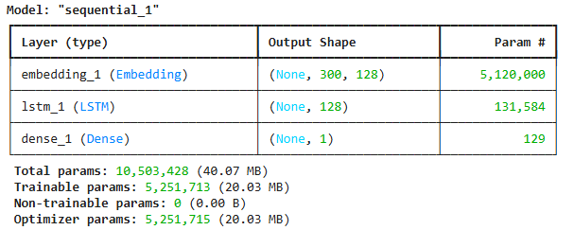
그림 1: LSTM 모델 구조
모델 학습은 binary_crossentropy 손실 함수와 rmsprop optimizer를 사용하였으며, Batch Size = 64, Epoch = 6으로 설정하였다. 또한 과적합을 방지하기 위해 EarlyStopping과 ModelCheckpoint를 적용하여 최적의 모델 가중치를 자동으로 저장하였다.
(5) 성능 평가 결과
저장된 최적 모델을 불러와 테스트 데이터에 대해 예측을 수행한 결과, Accuracy=0.9906, AUC=0.9995, Precision=0.9906, Recall=0.9915, F1-score=0.9911로 전반적으로 매우 높은 성능을 보였다. Confusion Matrix는 실제 Real 기사 2,142개 중 2,120개를 정확히 Real로, Fake 기사 2,348개 중 2,328개를 정확히 Fake로 분류하여, 소수의 샘플(Real 22개, Fake 20개)만 오분류한 것으로 나타났다.
추가적으로 학습 과정에서의 손실(loss)과 정확도(accuracy) 변화를 (그림2)와 같이 학습 곡선으로 시각화하였으며, (그림3)과 같이 Confusion Matrix를 heatmap으로 표현하여 모델이 진짜 뉴스와 가짜 뉴스를 전반적으로 안정적으로 구분하고 있음을 직관적으로 확인하였다.
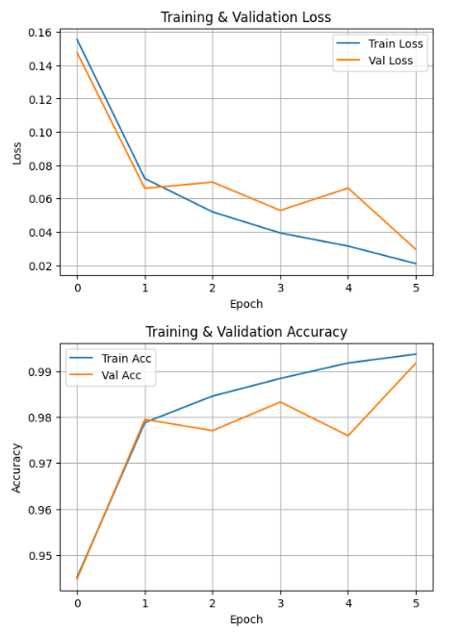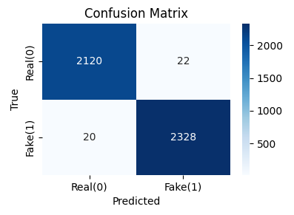
그림 2: 학습 과정에서의 Loss와 Acc 변화/그림 3: Confusion Matrix Heatmap 시각화

물론 기본 LSTM 모델 자체도 높은 성능을 보였지만, 추가적인 성능 개선 가능성을 확인하기 위해 Dropout 적용, 하이퍼파라미터 변경, LSTM 층 구성의 세 가지 방향으로 실험을 수행하였다.
먼저, Dropout 적용 모델은 LSTM 내부에 dropout=0.3과 recurrent_dropout=0.3을 추가하고, LSTM 출력 뒤에도 추가적인 Dropout(0.5)을 적용하여 과적합을 완화하도록 구성하였다. 해당 모델의 성능은 Accuracy=0.9831, AUC=0.9976, Precision=0.98506, Recall=0.98254, F1-score=0.9838로 나타났으며, Confusion Matrix에서는 Real 35건, Fake 41건의 오분류가 발생하였다. Dropout을 적용한 결과 기본 모델 대비 성능이 소폭 낮아지는 경향을 보였다.
다음으로, 하이퍼파라미터 변경 모델은 LSTM 유닛 수를 128에서 64로 줄이고, Optimizer를 RMSprop에서 Adam으로 변경하였으며, Batch size 역시 32로 조정하였다. 이러한 경량화 및 최적화 조합은 Accuracy=0.9906, AUC=0.9993, Precision=0.9893, Recall=0.9928, F1-score=0.9911로, 기본 모델과 거의 동일한 수준의 높은 성능을 보였다. 기본 모델이 AUC나 F1-score에서 미세하게 우세하지만, Recall이 높아 가짜 뉴스를 기본 모델보다 더 잘 판별하는 경향이 있다. Confusion Matrix에서도 Real 25건, Fake 17건만 잘못 예측하여 전반적으로 기본 모델과 매우 유사한 성능을 나타냈다. 이 모델은 모델 복잡도는 낮추면서도 성능 저하 없이 안정적인 결과를 얻을 수 있었다.
마지막으로, LSTM 층 구성 모델은 기존의 단일 LSTM을 2개의 LSTM 층으로 확장한 구조로, 첫 번째 LSTM 층은 return_sequences=True로 전체 시퀀스를 다음 층으로 전달하며, 두 번째 LSTM 층이 최종 표현을 학습하도록 설계하였다. 해당 모델은 Accuracy=0.9895, AUC=0.9994, Precision=0.98647, Recall=0.99361, F1-score=0.9900을 기록하였으며, Confusion Matrix에서는 Real 32건, Fake 15건을 잘못 예측하였다. LSTM 층을 추가함으로써 문맥 정보 학습 범위는 확대되었지만, 본 데이터에서는 구조적 복잡도 증가가 성능 향상으로 이어지지는 않았다.
종합적으로, 세 가지 성능 개선 실험 모두 기본 모델과 유사한 수준의 높은 성능을 보였으며, 특히 하이퍼파라미터 변경 모델은 복잡도를 낮추면서도 기본 모델과 거의 동일한 정확도를 유지한 가장 효율적인 대안 모델로 확인되었다. 반면, Dropout 및 LSTM 층 구조는 과적합 완화 또는 표현력 향상을 기대할 수 있으나, 이 데이터셋에서는 오히려 기본 모델보다 미세하게 낮은 성능을 기록하였다.
(6) 성능 해석
모델의 실제 분류 능력을 직관적으로 확인하기 위해 테스트 데이터에서 가짜 뉴스 5개와 진짜 뉴스 5개를 무작위로 추출하여 총 10개의 샘플에 대해 별도 예측 실험을 수행하였다. 모델로는 여러 모델 중 가장 우수한 성능을 보인 기본 LSTM 모델을 사용하였다.
sampling된 텍스트는 tokenizer를 통해 sequence로 변환되고, 동일한 길이가 되도록 padding 처리한 뒤 모델의 입력으로 사용되었다. 이후 모델이 출력한 예측 확률을 기반으로 Fake/Real을 분류하여 실제 label과 비교하였다.
(표1)과 같이 10개의 뉴스 기사에 대한 예측 결과, 모든 샘플에서 예측값이 실제 라벨과 일치하여 100% 정확도를 기록하였다. 이는 기본 모델이 테스트셋 전체에서 기록한 Accuracy=0.9906, AUC=0.9995 등 매우 높은 지표와도 일관되며, 실제 뉴스 기사에서도 안정적이고 신뢰도 높은 예측을 수행함을 보여준다.
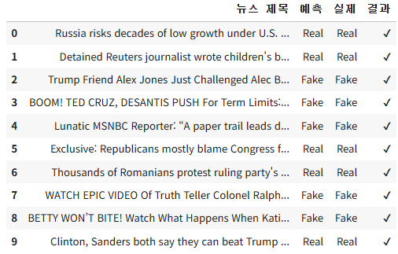표 1: 뉴스기사 예측 결과

(7) 결론
본 프로젝트에서는 Kaggle의 Fake and Real News Dataset을 기반으로 LSTM 신경망을 활용한 가짜 뉴스 판별 모델을 구축하였으며, 텍스트 전처리 → 시퀀스 변환 → 임베딩 → LSTM 학습 → 평가의 일관된 과정을 통해 텍스트 기반 분류 성능을 극대화하였다. 기본 모델은 Accuracy=0.9906, AUC=0.9995 등 매우 우수한 성능을 보였으며, 10개 뉴스 기사 샘플 테스트에서도 100% 일치하는 결과를 기록하여 실제 기사 단위에서도 높은 신뢰도를 확인하였다. 추가적인 성능 개선 실험으로 Dropout 적용, 하이퍼파라미터 변경, LSTM 층 구성 변경을 수행한 결과, 모델 구조나 설정 변화에 따라 성능 차이는 존재했으나 기본 모델과 유사한 수준의 높은 정확도를 유지하였다. 특히 하이퍼파라미터 변경 모델은 모델 복잡도를 낮추면서도 기본 모델과 거의 동일한 성능을 보여 효율적인 대안으로 확인되었다. 종합적으로, 본 연구에서 구축한 LSTM 기반 가짜 뉴스 분류 모델은 높은 예측 성능과 안정성을 갖추어 실제 뉴스 검증 시스템에서도 활용 가능성이 높음을 시사한다.

코드 참고:
https://colab.research.google.com/drive/12LRhS9NiDxaCBTnbCV9Ezfe1qDgfNg85?usp=drive_link

